**ELETTRONICA APPLICATA E MISURE**

**Esercitazione di Laboratorio N.3**

**Interconnessioni e Linee di Trasmissione**

Squadra **X** - Gruppo **x_xx**

Mila Tabacoff S

Andrea Della Monica S191447

Michela Lecce S

Marco Magliona S

1 - Scopo dell’esercitazione

Scopo di questa esercitazione è verificare il comportamento di spezzoni di cavo coassiale utilizzato per trasferire segnali digitali in diverse condizioni di pilotaggio e di terminazione.

2 - Elenco dei dispositivi usati

**2.1 - Incertezza di misura**

3 - Esperienze

**A) Misura dei parametri del generatore**

**1)** Tramite il generatore di segnali si genera un'onda quadra ad una frequenza di 200 kHz e tensione picco picco di 4V. L'uscita del generatore di segnali è collegata all'oscilloscopio digitale tramite un cavo BNC di lunghezza ≈12m.

Si verifica l’ampiezza Vb dell’uscita del generatore a vuoto (foto sottostante):

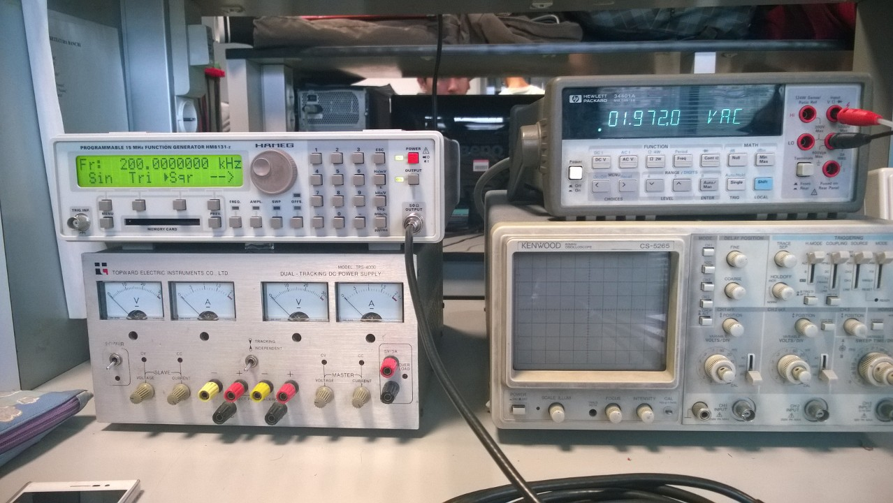

Si ottiene V

**2)** Collegando in serie al generatore una resistenza di carico (come illustrato nella foto sottostante) si ottiene una tensione di uscita pari a:

V

Si è verificato inoltre che il valore della resistenza di uscita del generatore assume un valore di circa 50 nel seguente modo:

**B) Misura dei parametri del cavo**

**1)** Si è provato a collegare il generatore al cavo coassiale, con estremo aperto, in due modi differenti: con e senza basetta (come illustrato sotto).

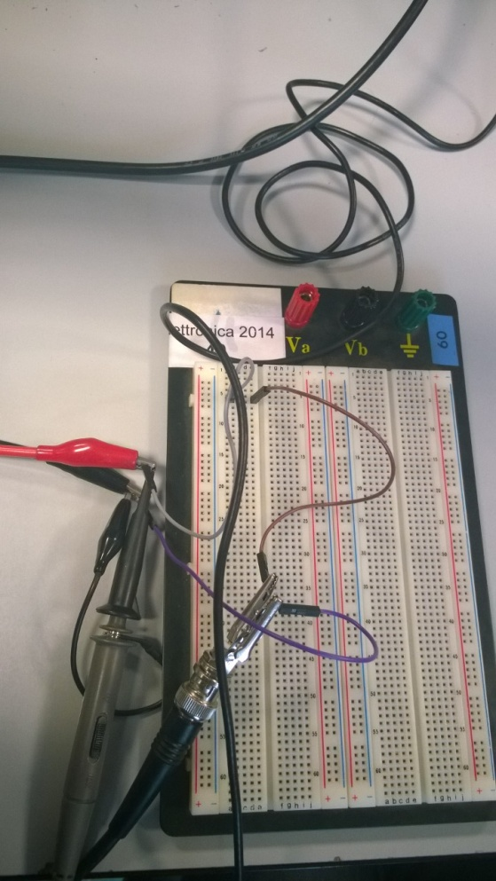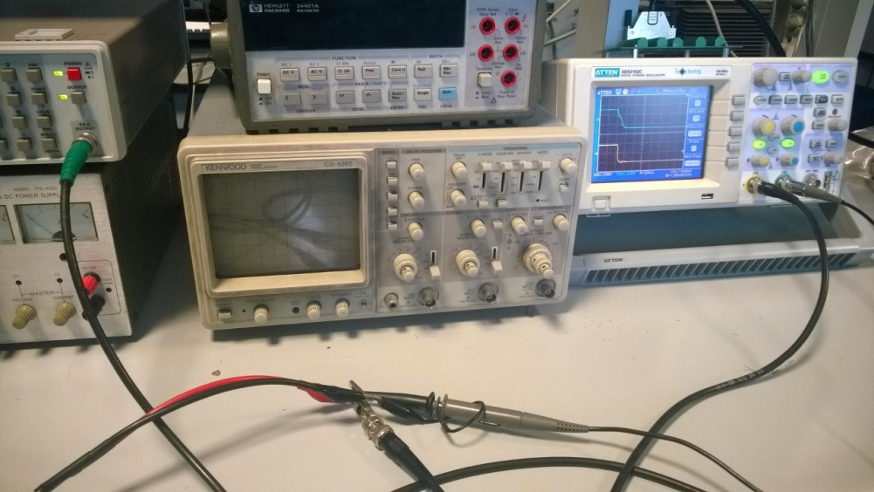

Tramite l'oscilloscopio si osserva che il segnale blu è quello che si ottiene sul lato del generatore come somma di onda progressiva e onda riflessa (vedi i gradini);

il segnale giallo invece rappresenta la forma d'onda sull'altro estremo della linea di trasmissione.

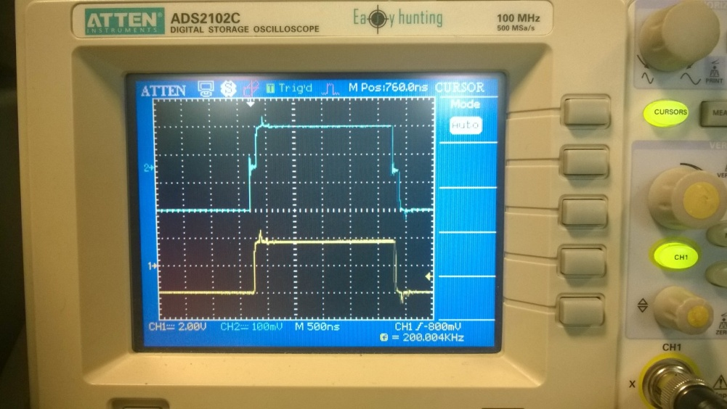

Dal ritardo di propagazione tra le due onde (), trovato con l'ausilio dei cursori (come illustrato in foto), e dalla velocità di propagazione U (pari, nel caso di cavo RG58. a 0,66 c) si è calcolata la lunghezza del cavo coassiale:

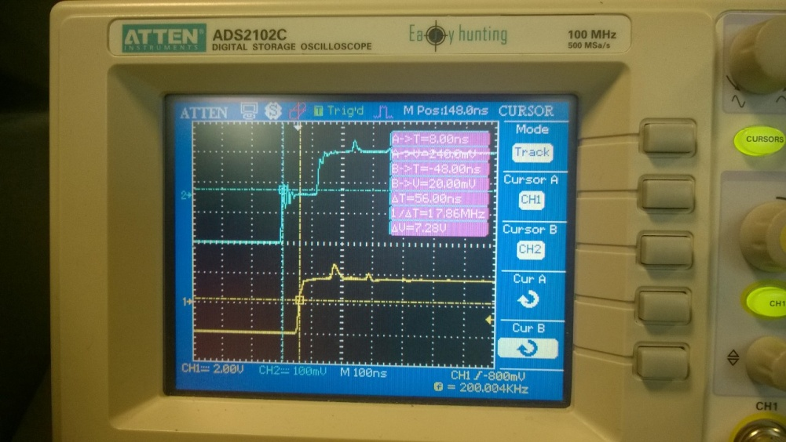

**2)** Si aggiunge in terminazione una resistenza di 50 ottenuta come parallelo di due resistenze da 100. Sull'oscilloscopio si osserva l'assenza di gradini e quindi di riflessioni poichè il carico risulta adattato ( ).

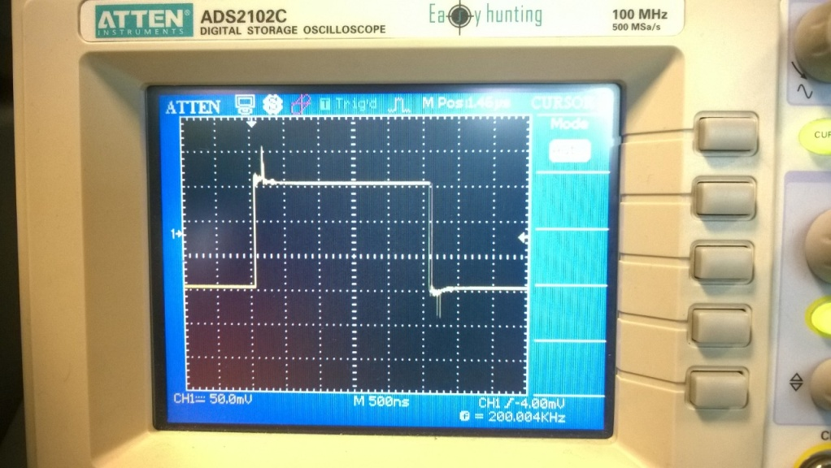

**C) Disadattamento lato driver e lato terminazione**

**1)** Si collega una resistenza Rs (220 omh) in serie tra generatore e linea, in modo da lasciare aperta la linea all’estremo remoto, in questo modo il coefficiente gamma vale 1.

FOTO14

Si calcola il valore del coefficiente gamma lato generatore applicando la formula:

FORMULA

Con Rg=Ro+Rs=(50+220)omh= 270omh

Si confronta il risultato teorico con quello ottenuto misurando l’ampiezza dei gradini delle due forme d’onda.

U=-1.04V; -1.00V; -1.01V Umedio=-1.01V+-

v=-1.54V; -1.58V; -1.56V vmedio=-1.56V+-

Applicando il diagramma a traliccio si ha:

gamma g= formula =

**2)** Si ripete la misura ponendo una resistenza da 22 omh in parallelo sull’uscita del generatore in modo da avere una misura con resistenza equivalente del generatore più bassa dell’impedenza caratteristica.

FOTO 15

Si osservano delle oscillazioni dovute al fatto che il coefficiente di riflessione lato generatore gamma g è negativo.

Si calcola il valore del coefficiente gamma g applicando la formula:

FORMULA

Con Rg=Ro||Rs=(50||22)omh= 15.28 omh

Si confronta il risultato teorico con quello ottenuto misurando l’ampiezza dei gradini delle due forme d’onda.

U=300mV; 260mV; 220mV Umedio=260mV+-

v=544mV; 560mV; 536mV vmedio=546mV+-

Applicando il diagramma a traliccio si ha:

gamma g= formula =

**D) Carico capacitivo**

Si collega un condensatore CT= 1 nF all’estremo remoto del cavo, e si verificano le forme d’onda agli estremi del cavo, in particolare quando il gradino raggiunge l’estremo remoto, il condensatore può essere considerato un corto circuito

(ΓT = -1), mentre a transitorio esaurito diventa un circuito aperto (ΓT = 1)

FOTO 16

**E) Riflettometria nel dominio del tempo**

Si misura la lunghezza del cavo attraverso la misura dell’ampiezza del gradino intermedio all’estremo vicino attraverso la formula:

2l=0.66C * 2tp = 0.66 *3*10^8*112ns= 22.2m

l=11.1m

FOTO 18